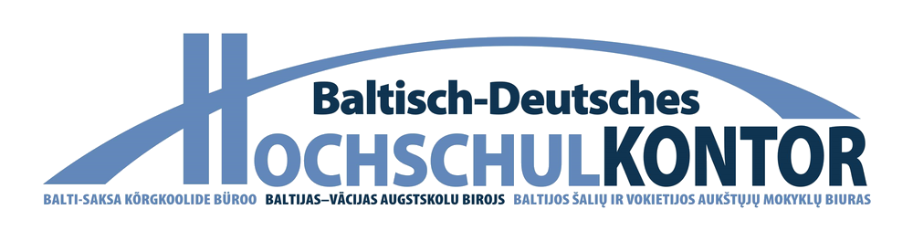
PRAKTIKUM: ASSISTENT*IN
im Baltisch-Deutschen Hochschulkontor

Das Baltisch-Deutsches Hochschulkontor ist eine Plattform für Verbindungen und Begegnungen, die die wissenschaftliche Zusammenarbeit zwischen Deutschland und den baltischen Staaten fördert, Möglichkeiten zur Umsetzung von Ideen bietet und die Öffentlichkeit für aktuelle wissenschaftliche Themen in den baltischen Staaten und in Deutschland sensibilisiert.

Zu den möglichen Tätigkeiten während des Praktikums gehören:
- Beteiligung an der Planung und Organisation von Veranstaltungen (Vorbereitung von Einladungen, Postern und Pressemitteilungen, Verbreitung von Informationen an lettischen Universitäten, Medien usw.);
- Vorbereitung von Informationen über das Büro und Aktivitäten zur Verbreitung in den Medien;
- Mitwirkung bei der Erstellung von Broschüren, Newslettern, Geschäftsberichten, etc;
- Teilnahme an der Aktualisierung der Homepage der Organisation.

Wir bieten:
- Ein professionelles Arbeitsumfeld, spannende, verantwortungsvolle und dynamische Arbeit in einem internationalen Unternehmen.
- Auslandspraktikum mit Erasmus+.

Voraussetzungen:
- sehr gute Deutsch- und Englischkenntnisse;
- MS-Office-Kenntnisse;
- Interesse an den baltischen Staaten und den deutsch-baltischen Beziehungen.

Dauer der Praktika:
- mind. 2 Monate

Kontaktinformationen: hochschulkontor@lu.lv

